Objednávka číslo: MUNP/2023/20193/IN/LS
dne: 04.12.2023

Odběratel: Město Nová Paka tel:
Majetkový odbor - investice e-mail:
Dukelské náměstí č. p. 39 IČ: 00 271 888
509 24 Nová Paka DIČ: CZ00271888

Dodavatel:
ELEKTROS spol. s r.o.
č.p. 439, 51231, Roztoky u Jilemnice
IČ: 150 43 487

Lhůta pro dodání – provedení: co nejdříve

ČS, pobočka v Nové Pace, č. účtu: xxxx
Zboží dodejte na adresu: Město Nová Paka, majetkový odbor, Dukelské nám. 39, 509 24 Nová Paka
Způsob přepravy:
Fa zašlete na adresu: Město Nová Paka, majetkový odbor, Dukelské nám. č. 39, 509 24 Nová Paka

Objednáváme u Vás:
opravu lampy veřejného přechodového osvětlení v křižovatce u průmyslové zóny (Studénka), která byla poškozena při dopravní nehodě. Fakturace bude provedena na základě skutečně použitého materiálu a provedených prací.

Děkujeme a jsme s pozdravem

majetkový odbor - investiční oddělení

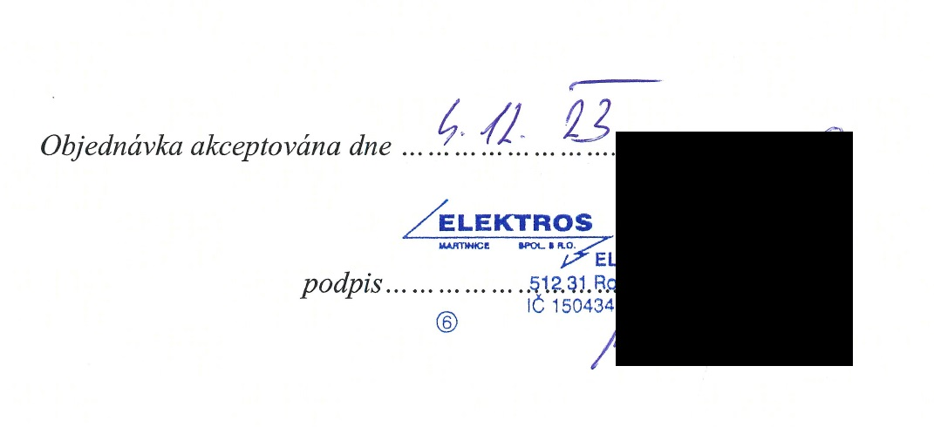

Objednávka akceptována dne …………………….

podpis………………………

